實驗主題:list scheduling實作

實驗日期:2019/4/24

學號姓名:吳祥勛

實驗內容:用list scheduing建立ready list解決在resource constraint的情形下來排程。

程式說明:看程式裡註解。

主要解決

1.資料相依性，

2.加法跟乘法需要cycle數不同

3.resource constraint情形下，指令需安排在哪

4.ready list的function用critical path來當Priority

實驗結果

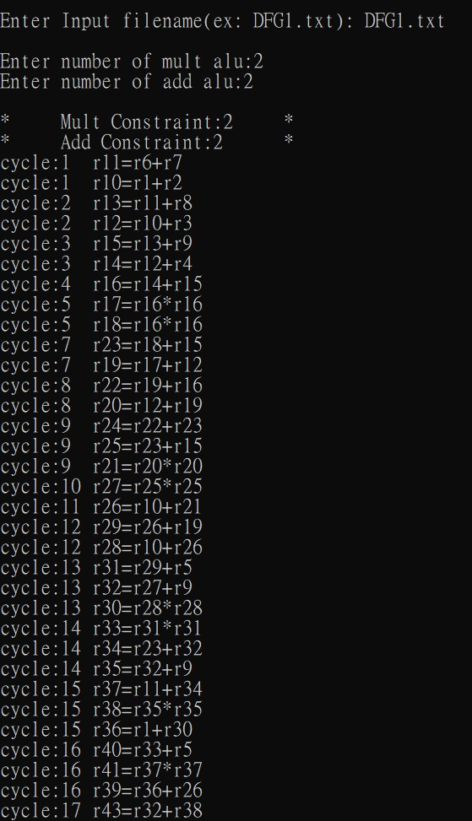

DFG1.txt / 2 add alu / 2 mult alu

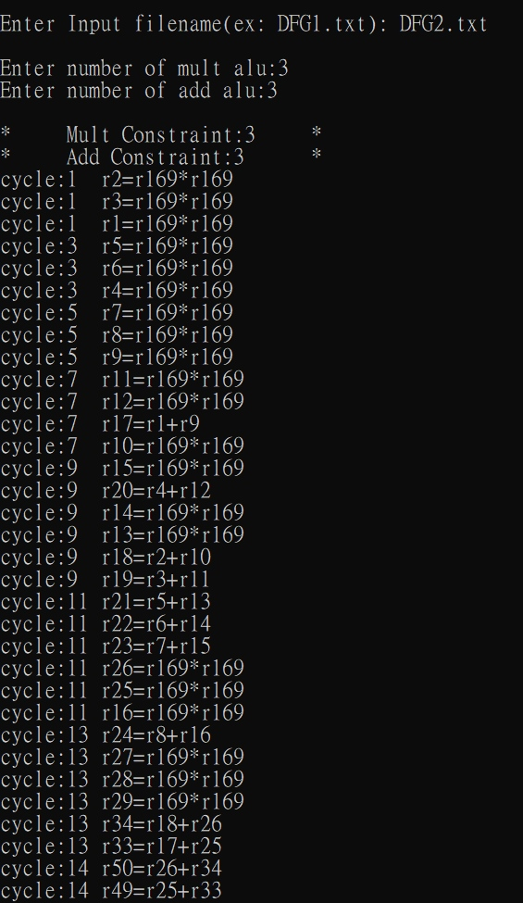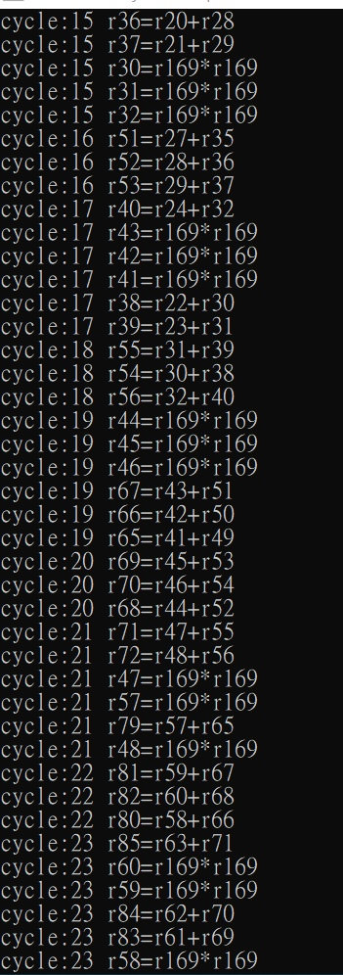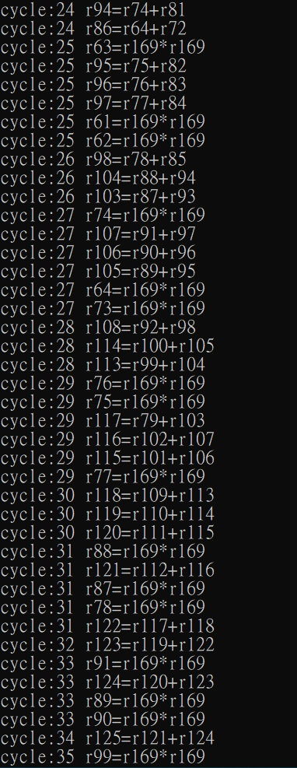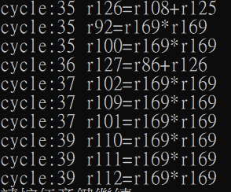

DFG2.txt / 3 add alu / 3 mult alu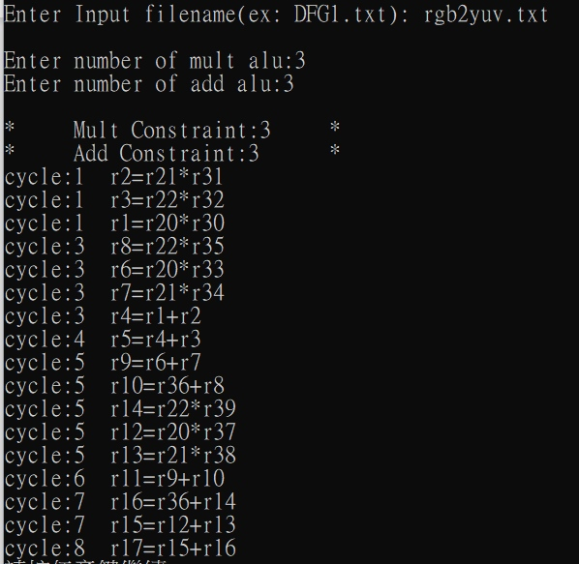

RGBtoYUV/ 3 add alu / 3 mult alu

註:

1.add need 1 cycle,mult need 2 cycle(PPT裡很像是1 cycle)

2.一些constant 直接存在暫存器裡

R20=R R30=0.299

R21=G R31=0.587

R22=B R32=0.114

R33=0.169 R34=0.331

R35=0.5 R36=128

R37=0.5 R38=0.419

R39=0.081

實驗結果及分析:

感覺list_scheduling滿直覺的，就看資料相依性再找他到哪個cycle時有資源可以用，就把他排進去。

寫的過程中遇到因為加乘法需要cycle數不同而排歪了的bug，花了很久debug。